Лекція 2. Індустріальні парки в системі інвестиційної безпеки держави

- 1. Організація процесу (етапи) створення індустріальних парків
- 2. Основні завдання та принципи створення індустріальних парків
- 3. Переваги створення та функціонування індустріальних парків

- 1. Організація процесу (етапи) створення індустріальних парків
Сьогодні, щоб відкрити підприємство, потрібно пройти через значні складнощі: знайти кошти, отримати низку дозволів, підвести комунікації й т. ін. Для збільшення кількості нових підприємств потрібен якийсь дієвий механізм. Ним можуть виступати індустріальні парки, тобто території, де створено інфраструктуру: наявні підведені комунікації, логістичні склади, транспорт. Інвестору сьогодні, зазвичай, доводиться починати реалізацію проекту з будівництва інфраструктури, підведення комунікацій і мереж, що призводить до великих додаткових витрат та збільшення терміну окупності інвестицій.
Обов’язковими ознаками створення індустріальних парків є:
– земля (наявність дозволу на використання землі на певній території конкретного регіону);
– спеціалізовані об’єкти капітального будівництва;
– сучасна інженерна інфраструктура;
– наявність керуючої компанії;
– визначені юридичні умови (категорія землі, дозволи на використання землі та будівель, наявність погоджень зі службами з питань пожежної, екологічної безпеки, дотримання встановлених законодавством норм і вимог)
Отже, земельна ділянка з необхідним інженерно-технічним оснащенням значно скоротить інвестору «час до ринку» – із 2–3 років до 6–9 місяців. Тобто індустріальні парки створять привабливий інвестиційний клімат для інвесторів, а підтримка з боку держави відіграє роль додаткового заохочувального стимулу для інвестицій.
Основні етапи створення та організації індустріального парку представлено на рис. 1.
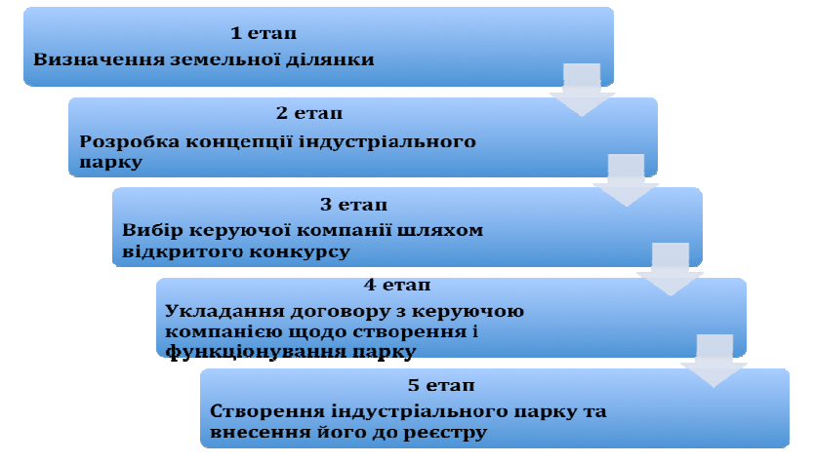
Організація процесу (етапи) створення індустріальних парків

Концепція ІП повинна містити інформацію про:
- назву індустріального парку;
- ініціатора створення індустріального парку;
- мету, завдання створення та функціональне призначення індустріального парку;
- місце розташування, розмір земельної ділянки та об’єкти, розміщені на ній, у тому числі об’єкти виробничого призначення (якщо такі є);
- строк, на який створюється індустріальний парк (індустріальний парк створюється на строк не менше 30 років);
- вимоги до учасників індустріального парку;
- інформацію про орієнтовні сумарні обсяги споживання енергоресурсів, води тощо, а також про необхідну інженерно-транспортну інфраструктуру та план забезпечення відповідними ресурсами індустріального парку;
- план розвитку індустріального парку;
- орієнтовні ресурси (фінансові, матеріальні, технічні, трудові, природні тощо), необхідні для створення та функціонування індустріального парку, очікувані джерела їх залучення;
- організаційну модель функціонування індустріального парку;
- очікувані результати функціонування індустріального парку;
В концепцію ініціатор також може включити іншу інформацію та плани щодо індустріального парку, але зазначені вище відомості повинні бути відображені обов’язково.
(розглянути приклад Концепції)
Для того аби включити ІП до Реєстру індустріальних парків України необхідно підготувати пакет документів, а саме:
- заяву про включення індустріального парку до Реєстру індустріальних парків;
- рішення ініціатора про створення індустріального парку;
- концепцію індустріального парку;
- витяг з Державного земельного кадастру України щодо земельної ділянки та правовстановлюючі документи на розташовану на ній нерухомість (витяги з реєстру речових прав України на нерухоме майно, договір купівлі-продажу);
- найменування керуючої компанії та учасників (якщо такі є на момент подачі заяви).

За українським законодавством процес включення індустріального парку до Реєстру індустріальних парків не повинен перевищувати 45 робочих днів з моменту надходження до Міністерства економіки України заяви від ініціатора. У випадку, якщо ініціаторові було відмовлено в реєстрації індустріального парку, він може звернутися до Мінекономіки України повторно.

- 2. Основні завдання та принципи створення індустріальних парків

Основними завданнями створення індустріального парку є:
– забезпечення зростання надходжень у місцеві бюджети, передусім, за рахунок створення додаткових робочих місць і збільшення середньої заробітної плати (податок на доходи фізичних осіб);
– забезпечення збалансованості, пропорційності й комплексності соціально-економічного розвитку територіальних утворень регіонів;
– підтримка в проведенні модернізації та реструктуризації підприємств усіх видів діяльності задля підвищення їхньої рентабельності й конкурентоспроможності;
– забезпечення стабільності умов інвестиційної діяльності протягом усього періоду створення інфраструктури та облаштованості індустріального парку;
– створення умов для підвищення добробуту й купівельної спроможності населення регіону;
– забезпечення сприятливих умов для розвитку малого та середнього підприємництва завдяки діяльності індустріального парку на території регіону.

За створення індустріального парку на регіональному рівні реалізуватимуться такі основні принципи:
- раціональність використання науково-виробничого потенціалу регіону, його земельних, природних і трудових ресурсів;
- недискримінаційне ставлення до резидентів парку, незалежно від обсягу інвестицій і країни походження;
- невтручання у виробничу діяльність та надання послуг резидентами індустріального парку;
- забезпечення всім резидентам індустріального парку рівних умов доступу до послуг;
- стимулювання створення нових робочих місць;
- пріоритетний розвиток видів діяльності, передбачених метою створення індустріального парку;
- реалізація соціального партнерства у сфері праці працівників (представників працівників), роботодавців (представників роботодавців) й органів місцевого самоврядування;
- розмежування повноважень і відповідальності всіх учасників процесу створення індустріального парку;
- переважна реалізація механізмів державно-приватного партнерства при створенні інфраструктури індустріального парку;
- екологізація виробничо-господарської діяльності й раціонального природокористування

- 3. Переваги створення та функціонування індустріальних парків

Функціонування індустріальних парків має ряд вигід для всіх суб’єктів:
Вигоди для учасників – мінімізація витрат матеріальних, фінансових, трудових і часових ресурсів, необхідних для започаткування господарської діяльності, можливість отримання послуг, пов'язаних із забезпеченням господарської діяльності, від керуючої компанії.
Вигоди для керуючих компаній – отримання доходів
за рахунок надання в користування учасникам ІП земельних
і виробничих площ, обладнання, а також послуг, пов'язаних
із забезпеченням їх господарської діяльності
Вигоди для держави і місцевих громад – створення робочих місць,
активізація господарської діяльності та забезпечення соціально-економічного
розвитку відповідних територій.

Отже, можна відзначити такі переваги створення та функціонування ІП:
– нульова ставка мита на обладнання й комплектуючі до нього, які не виробляються в Україні та ввозяться для облаштування індустріального парку;
– звільнення від пайової участі в розвитку інфраструктури населених пунктів, на території яких створено індустріальний парк;
– державна підтримка облаштування (підведення інженерно-транспортної інфраструктури) індустріального парку;
– прозора й проста процедура набуття прав власності на земельну ділянку в межах індустріального парку;
– час до ринку для учасників індустріального парку – 6–9 місяців

Слід також зазначити, що створення індустріальних парків є особливою формою аутсорсингу, для того, щоб підприємства, які беруть участь у проектах, могли за рахунок концентрації на своїй основній діяльності отримати вигоду в конкурентній боротьбі, наприклад, використовуючи синергію та ефект масштабу в утриманні капіталомісткої інфраструктури, а також зменшенні певних ресурсів на необхідні послуги. Керуюча або девелоперська компанія переслідує мету: використовуючи позитивні фактори місця розміщення парку, підвищити його привабливість і знизити свої додаткові витрати на його утримання (наприклад розміщуючи нові виробництва).

Виходячи з вищевикладеного, можна зробити висновок, що на сьогодні індустріальні парки як комплекси, що поєднують складські, виробничі, офісні й соціально-побутові приміщення, є досить популярними у світі. Саме їх можна вважати локомотивом розвитку національної економіки, інструментом еволюції вітчизняного промислового виробництва. Їх створення сприяє покращенню інвестиційного клімату, реалізації інноваційних можливостей та забезпеченню здорового конкурентного середовища для ведення бізнесу. Індустріальні парки нині дають шанс провести серйозну технологічну революцію в Україні, залучити «розумні» інвестиції, які будуть спрямовані на технології й модернізацію національного товаровиробника.
Отже, основними результатами створення індустріальних парків в Україні можуть бути залучення інвестицій; збільшення податкових надходжень до бюджету; створення нових робочих місць, екологічно чистих промислових виробництв; гальмування освітньої та трудової міграції населення й т. ін.

